***TZ: Vzácné perleťové mince s tematikou hada. Připravte se na čínský Nový rok s výstavou na ostravské prodejně Zlaťáky.cz***

Ostrava, 24. října 2024

***Dne 29. ledna 2025 začíná čínský Nový rok ve znamení dřevěného hada, který přináší laskavost a vlídnost. Podle čínského zvěrokruhu by měl být tento rok ideálním obdobím pro zamyšlení se nad minulostí a budoucností. Dominovat mu bude barva modrá, která je také hlavní barvou vzácných perleťových mincí ve zlatém a stříbrném provedení s názvem „Rok hada“. Prohlédnout si je budete moci i vy a to od čtvrtka 24. října do konce října na ostravské prodejně Zlaťáky.cz. A nejen to, připravili jsme si pro vás několik zajímavých mincí s tímto oblíbeným zvířetem čínského zvěrokruhu.***

*„Přesně za tři měsíce začne čínský Nový rok, ale naladit se na něj můžete už teď a to výstavou unikátní zlaté a stříbrné mince „Rok hada“. Ve světě numismatiky patří mince z volné série „Mother of Pearl“ mezi trvale oblíbené produkty již od uvedení na trh. Limitovanou zlatou minci v nákladu pouhých 25 kusů si zájemce pořídí za necelých 440 tisíc korun,“* říká Martin Štich, ředitel společnosti Zlaťáky.cz.

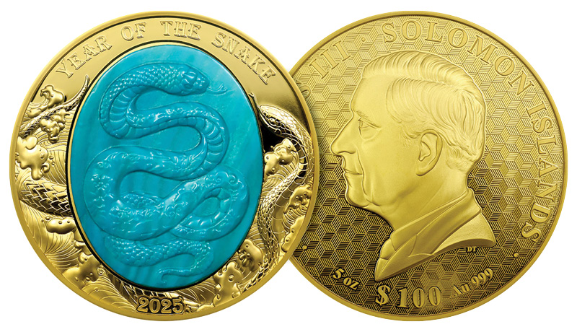

Technologicky unikátní minci vydává stát Šalamounovy ostrovy o váze 5 Oz (155,5 g) z nejčistšího 99,9% zlata. Perleťové jádro v odstínu nebeské modři, vložené do rubové strany mince, zobrazuje mytologického hada vznášejícího se na obloze. Oblaka a vítr, tedy prvky nebe, jsou zachyceny na těle draka, který je zpodobněn ve stylu tradičního čínského umění. Motiv je doplněn o nápisy „YEAR OF THE SNAKE“ a „2025“. Líc zobrazuje portrét krále Karla III. od Dana Thorna s iniciály autora „DT“ a nápisy „CHARLES III“, „SOLOMON ISLANDS“, nominální hodnotou „100 DOLLARS“ a údaji o váze a ryzosti kovu.

Zajímavostí je, že perleť zdobící tuto lunární sérii je získávána z lastur největších mořských perel na světě zvaných Pinctada maxima, které dorůstají až 30 cm v průměru. Ústřice jsou chovány na perlových farmách v dokonale izolovaných oblastech oceánu u pobřeží Austrálie, Tahiti, Fidži, Indonésie a Filipín.

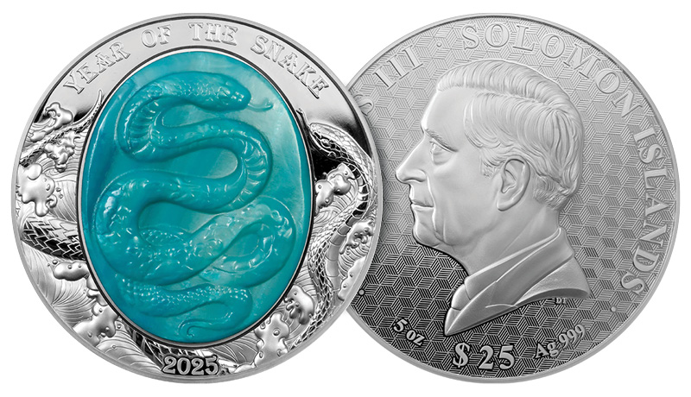

Výběr nejkrásnějších perleťových skořápek pro sérii „Mother of Pearl“ trvá až 12 týdnů. Poté jsou upraveny do požadovaného tvaru a pomocí ultrazvukových vln je vytvořen motiv propracovaný do nejmenších detailů. Pro dosažení individuálního zbarvení je perleť namáčena v lázni s příslušnou barvou dalších pět týdnu. Následně je perleťové jádro vloženo do mince komplikovaným technickým postupem.

## ***Další produkty s tematikou čínského kalendáře***

## Společnost Zlaťáky.cz každoročně prodává stovky mincí a slitků s tematikou čínského zvěrokruhu. Rok draka v prodejním portfoliu už nyní střídají produkty s hadem, na něž se specializuje mnoho prestižních mincoven mezi něž patří například australská mincovna Perth Mint se svojí [Lunární sérií III.](https://zlataky.cz/stribrna-investicni-mince-year-of-the-snake-rok-hada-lunarni-1-2-oz-2025) Po významném úspěchu první a druhé Lunární série se mincovna rozhodla vydat i třetí s názvem Lunární série III. zobrazující na rubové straně [motiv zvířete daného roku](https://zlataky.cz/sestava/perth-mint-lunarni-serie-iii).

## 

Říká se, že šarmantní energie dřevěného hada, která skončí 16. února 2025, přispěje k hojnosti. Dopřát si ji ale můžete už v tomto roce a to unikátní výstavou na ostravské prodejně Zlaťáky.cz, která potrvá až do konce října.

**Společnost Zlaťáky.cz** vznikla v roce 2006 a specializuje se na nákup a prodej investičního zlata, stříbra a numismatiky. Se vstupem nového majitele se rozrostla prodejní síť i sortiment zboží a poskytovaných služeb. Dynamický růst miliardové firmy podpořila modernizace e-shopu, vytvoření konsolidačního skladu, navýšení skladových zásob zlata i stříbra a otevření nových kamenných poboček. V současné době má společnost devět prodejen v Česku a na Slovensku.

**Kontakt pro média:**

Dominika Bártová

PR Manager Zlaťáky.cz

Tel.: 607 846 988

E-mail: [dominika.bartova@zlataky.cz](mailto:dominika.bartova@zlataky.cz)